Физкультурная Акция «Век с волейболом»
Воспитанники пришкольных детских оздоровительных лагерей Кузнецкого района приняли участие в спортивных мероприятиях, турнирах и игровых активностях в рамках физкультурной Акции «Век с волейболом», посвященной 100-летию отечественного волейбола.
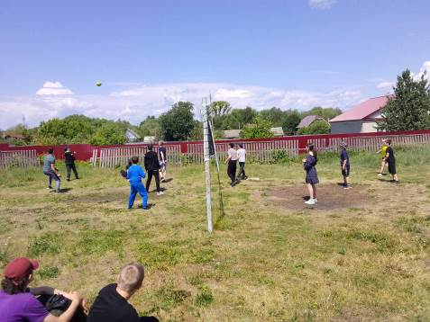
Воспитанники 5-х и 2-х отрядов лагерей с.Махалино и с. Сюзюм играли в пионербол. В спортивном зале школы с.Бестянка проведены соревнования по волейболу с детьми и подростками. В ДОЛ дневного пребывания с.Никольское школьники 5- 6 классов сыграли в пионербол с элементами волейбола. Педагоги школы р.п.Евлашево осуществляли судейство волейбольного турнира между 1,2,3,4 отрядами, выиграл 2 отряд. Затем воспитанники лагеря сыграли в подвижные игры с мячом. В пришкольном лагере с.Большой Труев юноши и девушки стали участниками турнира по волейболу.

